Муниципальное казенное дошкольное образовательное учреждение
детский сад «Тополёк»
Убинского района Новосибирской области

Мастер - класс
«Развитие математических способностей дошкольников через дидактические игры и упражнения»

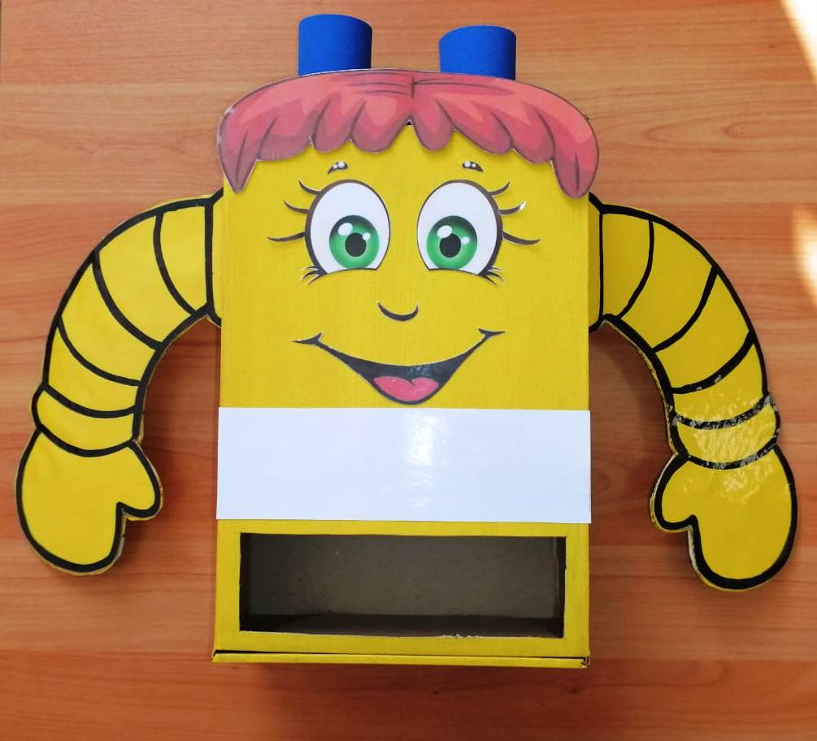

Подготовила и провела старший воспитатель Хамзина Е.М.

Дата проведения: 29.03.2022 г.

с. Убинское, 2022 г
Мастер-класс
«Развитие математических способностей дошкольников через дидактические игры и упражнения»

Цель: Распространение педагогического опыта, знакомство с интересными приемами работы.
Задачи: Познакомить педагогов с математическими играми. Создать условия для профессионального общения и стимулирования роста творческого потенциала педагогов.
Оборудование: столы и стулья, кисти, краски, ножницы, клей, заготовки для игры.
Ход мастер-класса:
Уважаемые коллеги, я рада приветствовать Вас на мастер-классе по теме «Развитие математических способностей дошкольников через дидактические игры и упражнения».
Роль дидактических игр в математическом развитии дошкольников велика. Именно через них и начинается познание математики, как науки, и увлечение ею. Для детей дошкольного возраста дидактические игры по формированию элементарных математических представлений имеют исключительное значение: игра для них – развитие, игра для них – труд, игра для них – серьёзная форма воспитания. Играя, ребенок активно стремится что-то узнать, ищет, проявляет усилия и находит.
Все мы практики, и мы знаем, что развитие элементарных математических представлений – это исключительно важная часть интеллектуального и личностного развития дошкольника, но хотя математика – один из самых сложных предметов, однако наши воспитанники не должны узнать об этом никогда, ведь наша цель – научить ребенка постигать математику с интересом и удовольствием.
Для решения задач математического развития воспитатели постоянно придумывают что-то новое. Предлагаю вашему вниманию некоторые игры, которые я часто использую, интересны детям и имеют большую эффективность.
1 Игра «Веселый фотоаппарат»
Цель: закрепить знания о действиях сложения и вычитания, умение определять результат этих действий; упражнять в составлении задач по картинке; продолжать закреплять навыки сравнения групп предметов.
Содержание: дети выполняют выпавшее им задание.
2 Игра «Живые числа»
Цель: упражнять в прямом и обратном счете в пределах 20.
Содержание: участвуют 2 игрока. Дети кидают кубик и отсчитывают на полоске выпавшее количество точек. Игра продолжается до тех пор, пока у одного из игроков закончится полоска с точками. Затем дети меняются местами и начинают снова.
3 Игра «Фокусник»
Цель: закреплять умение решать задачи с помощью арифметического действия- вычитание.
Содержание: в роли «фокусника» выступает ребенок, которому следует решить задачу с помощью арифметического знака «минус».
Сейчас я расскажу вам, как быстро и просто, без особых затрат изготовить интересную дидактическую игру « Математический робот». Её цель: закрепление знания детей о прямом счёте в пределах 10 и решении математических примеров на арифметическое действие - сложение.
Изготовление….
Вы сегодня много слушали, что-то Вам показалось знакомым, что-то новым. Скажите, пожалуйста, взяли ли вы на заметку что-то из сегодняшней встречи? Что Вам больше всего запомнилось?
Оцените данный мастер-класс с помощью смайликов зеленого и красного цветов.
Всем большое спасибо! Было приятно с Вами пообщаться.

